Девушка и единорог

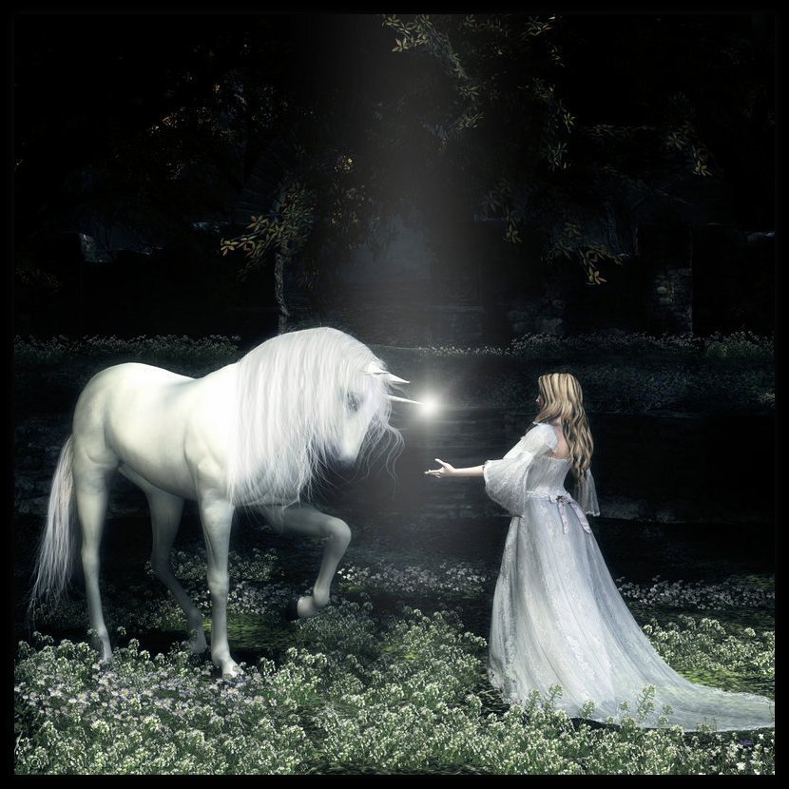
Когда в летнем школьном лагере на берегу теплого моря наступала ночь, в корпусе гасили свет, все ложились спать, а вожатые обходили комнаты, усмиряя особо буйных; девочки из старшего отряда – девятиклассницы принимались рассказывать друг другу всякие истории. Но это были не глупые страшилки, которыми развлекаются малыши. Здесь было другое: самые сокровенные мечты, девичьи грёзы, то, что переполняло их юные сердца.

- Ну, Катька, сегодня твоя очередь.
- Слушайте, девочки. Было это в стародавние времена. Одна девушка из знатного рода собиралась выйти замуж. За неделю до свадьбы ее посадили в карету и отвезли в дремучий лес, чтобы, по традиции, поймать единорога. И вот она осталась одна, нашла поваленное ветром большое дерево, села на него и принялась ждать. Стемнело. Ночь была тихая и безлунная. Сколько прошло времени, девушка не знала. Вдруг вдали за деревьями замигала маленькая яркая звездочка, а приближающийся хруст веток говорил, что кто-то идет сюда. Девушка не испугалась. Она читала в книгах про единорогов и знала, что рог у них светится. Звездочка вспыхивала и гасла. Вернее, она ныряла за стволы и ветви и снова появлялась. И вот на поляну вышел небольшой стройный конь, весь белый. Это был необыкновенный конь. У него были большие черные глаза и длинные, слегка закрученные ресницы, а на лбу красовался длинный и тонкий, завитый спиралью рог. На кончике рога горела такая яркая звездочка, что на нее невозможно было смотреть. А весь единорог то ли сам слегка светился странным фосфорным светом, то ли его так освещала эта звездочка на конце рога.
(рисунок из Яндекс-картинок)

Единорог заговорил человеческим языком, говорил он медленно, растягивая слова:
- Здравствуй, красавица. Что ты делаешь одна ночью в лесу?
- Я пришла, чтобы тебя увидеть.
- Ну, смотри. Видишь мой рог? Люди охотятся за ним, но горе тому, кто встретится мне на пути. Мой рог – смертельное оружие. Я – злое, сильное и дикое существо. Тебе страшно?
- Нет. У нас говорят, что единорог не тронет невинную девушку.
- Это так. Ты – самая непорочная девушка на свете. Я знаю это точно, в этом вопросе обмануть единорога невозможно. Но это не всё. Ты – самая прекрасная девушка из всех, каких я когда-либо видел. И потому меня влечет к тебе... Не бойся, я не обижу тебя. Позволь мне только опуститься на землю рядом с тобой, склонить голову к тебе на колени и уснуть... Это для меня – высшее блаженство.
- Добрый единорог, не делай этого, не засыпай.
- Почему? Я полностью в твоей власти, но я тебе верю.
- А я тебя обманула! Посмотри, знаешь, что это? Золотая уздечка! Как только ты заснешь, я накину на тебя уздечку, привяжу к дереву и пойду домой.
- Зачем?
- Тогда придут люди и убьют тебя. Скоро будет моя свадьба. А из твоего рога сделают посох. Он будет в руке у моего отца во время венчания, как символ моей непорочности. У нас такой обычай: считается, что добыть рог единорога может только девушка.
- Это что получается: каждая девушка, выходя замуж, губит по единорогу?!
- Не каждая, а только из старинного дворянского рода... Такая, как я... Но я не могу. Я первый раз вижу живого единорога... Вот, ты стоишь передо мной и такие хорошие слова
мне говоришь... У меня не поднимется рука. Странная вы порода – единороги: так трепетно относитесь к женской невинности, а не знаете того, что это несет вам смерть.
- Что же ты будешь делать, красавица?
- Пойду утром домой. Скажу, что тебя не встретила.

*
- Дочь моя любимая, - старый граф гладил девушку по голове, - как же такое могло случиться, что ты упустила единорога?
- Я его не упускала, папа. Я его пожалела.
- Но это – просто животное! Тебе, ведь, не жалко коров, свиней, которых мы едим?! Единорог – это то же самое.
- Нет, папа. Он разговаривал со мной. Он добрый, одинокий, такой романтический... Если бы это был человек...
- Не говори глупостей, дочь! А рог мы купим, я даже знаю, где его взять. Не такие уж большие деньги... Главное, чтобы люди не узнали.
- Папа, я не хочу начинать семейную жизнь с обмана.
- Разве это обман? Просто часть свадебной церемонии, не более того.

*
На следующую ночь девушка была в лесу на прежнем месте. И опять пришел единорог:
- Ты снова здесь? Зачем?
- Единорог, мне плохо, плакать хочется... Что мне делать?
- Сначала успокойся. А теперь рассказывай, что могло так расстроить тебя?
- В городе все смеются надо мной: не поймала единорога!
- Это помешает тебе выйти замуж?
- Теперь уж и не знаю. Нарушена древняя традиция…
- Скажи мне, твой жених тебя любит?
- Мне он об этом не говорил.
- А ты любишь его?
- Нет, я никого не люблю. При чем тут любовь?
- И ты выходишь замуж?! Почему?
- Он – принц. Мне с детства говорили: вырастешь, станешь его женой. Брачный союз с королевским домом очень нужен моей семье...
- Ты так спокойно об этом говоришь?! Какой ужас!
- Мы поступаем так, как принято в высшем обществе.
- Вот и поступай, как принято в вашем обществе: принеси домой мой рог! Чего ты ждешь?!
- Единорог, я не могу убить того, кто доверил мне свою жизнь.
- Ох, уж эта человеческая мораль… Её придумали специально, чтобы мучиться?!
- Глупое животное, ты еще смеешь рассуждать!
- Прости… Но ты не только самая прелестная, ты - самая благородная девушка на Земле. Как твое имя?
- Зачем тебе?
- Чтобы помнить его всегда...
- Эльза-Катарина, графиня Альберг.
- Что же ты будешь делать, Эльза?
- Единорог, я решилась: мне нет пути назад….
- Куда же ты пойдешь?
- Не знаю... Я поняла одну простую вещь: нельзя выходить замуж без любви, ничего хорошего из этого не получится.
- Эльза, ты удивительная девушка. Ты не отняла у меня жизнь, а еще открыла тайну: девушки очень коварны, их чистота и невинность таят смертельную опасность. Теперь я буду намного осмотрительней, и так дешево жизнь свою не отдам. А тебе, графиня Альберг, за добро я отплачу добром. Ты веришь в судьбу?
- Верю.
-Я – волшебное существо и могу заглянуть в будущее. Я вижу: придет время, ты полюбишь и будешь любима, выйдешь замуж, родишь детей и всю жизнь проживешь с любимым человеком.
- Спасибо, единорог. Когда это будет?
- Не могу сказать. Может быть, в следующей жизни, лет через 300 или 400...
Девушка вздохнула:
- Что же будет на Земле через столько лет?
- Тогда на свете уже не будет единорогов. Да никому и не нужен будет их рог. Люди забудут про эту нелепую традицию…
- Скажи, единорог, а сама невинность? Она тоже потеряет цену?
- Нет, графиня. Пройдут столетия, но целомудрие невесты будет, как и сейчас, лучшим свадебным подарком жениху.
- Можно еще спросить тебя: если ты видишь моего суженого, скажи мне, пожалуйста, как узнать его?
- Эльза, я обещал открыть тебе твою судьбу и сдержу слово. Ты будешь влюбляться, надеяться, сомневаться и разочаровываться, и не один раз. Бог убережет тебя от глупых, легкомысленных поступков... И однажды ты встретишь того, единственного. Ни одна девушка на Земле не может знать наверняка, кто ее избранник, а ты, графиня Альберг, будешь знать. Я пошлю тебе знак, что это он. Так я отблагодарю тебя.
- Какой это будет знак?
- Ключ к твоему счастью, графиня, вот в этих словах: единороги исчезнут, но память о них останется.

*
Катя замолчала.

- Что было дальше? И в чем смысл этих слов?
- Не знаю, девочки. Я рассказала вам свой сон, но он на этом закончился. Наверное, Эльза заблудилась в лесу и пропала... Но когда я о ней думаю, мне кажется, что это была я.
- Ты, что - графиня?
- Ах, может быть, и графиня! В любом случае, замуж я хочу выйти непременно за дворянина. Как Кэти из фильма про трёх мушкетеров: «Святая Катерина, пошли мне дворянина».

Все засмеялись, но, услышав шаги в коридоре, мгновенно затихли. Дверь отворилась, слабый свет карманного фонарика метнулся по комнате, но нарушителей тишины не выявил: старшеклассницы умели притворяться спящими.

*
Прошло три года. Катя окончила школу, поступила в университет и на втором курсе в очередной раз влюбилась. Совершенно безнадёжно. Предметом ее обожания стал однокурсник. Понравился он сначала тем, что всегда ходил на учебу в костюме с галстуком, с очень модным чемоданчиком-«дипломатом». Учился он на одни «пятерки». Его конспекты лекций были нарасхват у лентяев и прогульщиков. А еще понравился он Кате тем, как он ухаживал - за другой девушкой. Ухаживал открыто, не боясь насмешек, на глазах у всего курса. Мужчины-то, в основном, - слабаки, стесняются показать свои чувства. Но не этот. Катя любовалась им со стороны. Она была девушкой скромной, даже и не думала воровать чужое счастье.

Прошел еще год. Почему у него с той девушкой не сложилось, кто знает? Но теперь этот молодой человек всё больше и больше общался с Катей, искал повод, чтобы встретиться с ней. Пригласил её в театр; подарил белую розочку. Рассказывал по пути о своей будущей профессии, о том, каких успехов он достигнет... В общем, хвастался. А потом взял Катю за руку. Она застеснялась, но, чтобы не выдать своего смущения, решила переключить внимание на что-нибудь постороннее. Тут Катя как раз заметила большой перстень на его левом безымянном пальце:
- Какое интересное у тебя кольцо. Старинное?
- Да. Это – фамильная вещь, серебряный перстень, на нем - древний герб нашего рода.
- А примерить мне можно?
- Конечно, держи, - он отпустил Катину руку и снял с пальца кольцо.
- Это просто чудо! - Катя поворачивала правую руку с надетым на средний палец кольцом и так, и этак, чтобы рассмотреть перстень с разных сторон, - Такая красота, и даже по размеру подходит! Не вижу, что там на гербе? Очень мелкий рисунок, да еще немного стертый.

- Я тебе скажу, Катя, там изображен зверь - единорог.

Девушка вскрикнула: - Единорог?! Почему? – и от волнения слёзы выступили у нее на глазах.

- Что тебя так удивляет? Это распространенный образ.
- Нет! Ты не поверишь. У меня был сон. Я тебе его обязательно расскажу, но только не сейчас. В другой раз. Можно?

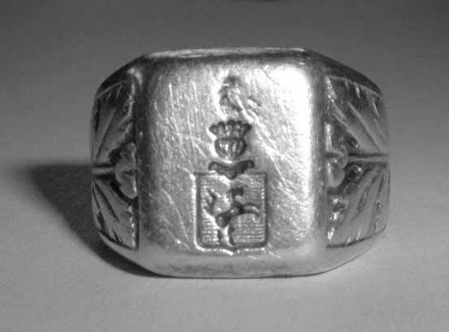

© А.О. Беньковский Зеленоград, 23.5.2013

